ЛАБОРАТОРНАЯ РАБОТА ОПОРНО-ДВИГАТЕЛЬНАЯ СИСТЕМА, СТРОЕНИЕ И ФУНКЦИИ. ВОЗРАСТНЫЕ ОСОБЕННОСТИ ОПОРНО-ДВИГАТЕЛЬНОГО АППАРАТА

Опорно-двигательный аппарат (далее ОДА) представлен костной системой, суставами, суставными связками, мышцами. Скелет – пассивная частью ОДА. Он выполняет механические и биологические функции. Механические – опорная, рычаговая, защитная. Биологические функции – поддержание на определенном уровне минерального состава крови, кроветворение (красный костный мозг).
Скелет человека состоит из скелета головы (черепа), скелета туловища и конечностей.
В черепе различают мозговой и лицевой отделы.
Скелет туловища состоит из позвоночного столба и скелета грудной клетки.
В скелете конечностей различают скелет пояса и скелет свободной конечности.
Мышцы, прикрепляясь к костям, при сокращении перемещают их относительно друг друга, что обеспечивает движение. Мышцы выполняют опорную функцию, поддерживают определенное положение тела, защитную – они входят в состав стенок, ограничивающих полости тела и защищающих внутренние органы.
Различают 3 типа мышечной ткани: поперечнополосатую (скелетную), гладкую и сердечную мускулатуру.
Скелет образован костями и хрящами. У взрослого скелет преимущественно костный, но у новорожденного он наполовину хрящевой. Отличительной чертой скелета детей является строение черепа: отношение его мозгового отдела с лицевым, которое у новорожденного составляет 1:8, пятилетнего – 1:4, десятилетнего – 1:3, у взрослого – 1:2. Причина недоразвития лицевого отдела связана с недоразвитием челюстных костей. Углы костей мозгового отдела не окостеневают к рождению и места их соединения заполнены соединительной тканью – роднички. Наличие швов, родничков позволяют смещаться костям черепа ребенка при его рождении.
Процесс окостенения позвоночника происходит в строго определенном порядке: сначала грудные позвонки, а затем по направлению к шейному и копчиковому отделам. Форма грудной клетки новорожденного – куполообразная. У взрослого человека с развитием легких – бочковидная.
Все кости пояса верхних конечностей (исключение ключица) проходят хрящевую стадию. Процесс окостенения начинается в 6-8 недель, заканчивается к рождению. В костях запястья – после рождения.
Таз новорожденного состоит из несросшихся костей. Срастание костей длится до 25 лет. После 9 лет наблюдается разница в форме таза у девочек и мальчиков.

ЦЕЛЬ РАБОТЫ: Изучить строение и функции костно-мышечной системы.
ОБОРУДОВАНИЕ: таблицы, учебные и методические пособия.

МЕТОДИКА ВЫПОЛНЕНИЯ РАБОТЫ
I. Значение Опорно-двигательного аппарата.
II. Изучить особенности строения скелета человека:
1.Скелет головы
2. Скелет туловища (позвоночный столб и грудная клетка).
3. Скелет плечевого пояса и свободной верхней конечности
4. Скелет тазового пояса и свободной нижней конечности
III. Развитие костно-мышечной системы в онтогенезе:
1. Заполнить в тетрадях таблицу:

«ВОЗРАСТНЫЕ ОСОБЕННОСТИ ОДА»

Череп | Грудная клетка, позвоночник | Плечевой пояс, свободная верхняя конечность | Тазовый пояс, свободная нижняя конечность
V. Задания для самопроверки знаний:
1. Задание
1.Рассмотрите рисунок и назовите отделы позвоночного столба, обозначенные цифрами 1-5.
Сколько позвонков в каждом отделе позвоночника? Какие особенности в строении позвоночника связаны с прямохождением, каково значение этих особенностей?

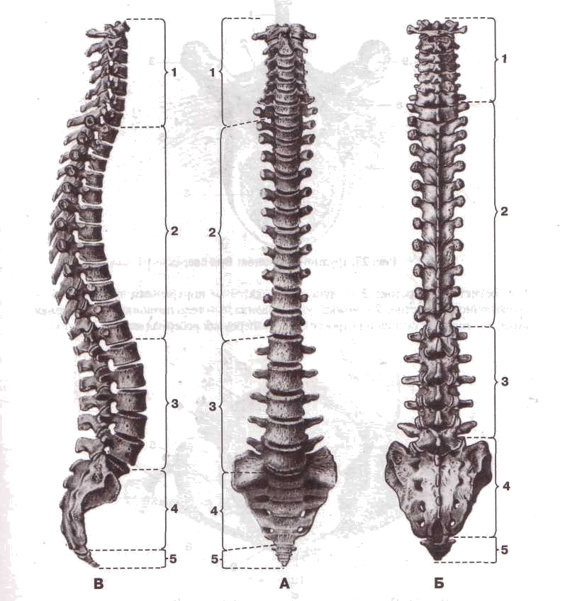

Рис. Позвоночник человека
А-вид спереди, Б - вид сзади, В-вид сбоку.

Задания для самопроверки знаний:

Тест 1 "Мышечная ткань"
Из предложенной информации по каждому вопросу выберите те буквенные обозначения, после которых даны правильные ответы.
1.Клетки, образующие поперечно-полосатую мышечную ткань:
а) длинные, цилиндрической формы, с округлыми или заостренными концами;
б) вытянутые, веретеновидные, с заостренными концами;
в) длинные, на концах разветвляются и соединяются друг с другом при помощи отростков;
2.Работа гладких мышц регулируется:
а) соматической нервной системой;
б) вегетативной нервной системой;
в) за счет импульсов, возникающих в самой мышце.
3. Поперечно-полосатая мышечная ткань образует:
а) стенку сердца;
б) стенки пищеварительной и мочеполовой систем, дыхательных, путей и кровеносных сосудов;
в) скелетные мышцы.
4.Сердечная мышца характеризуется:
а) быстрыми ритмическими сокращениями и расслаблениями;
б) только быстрыми сокращениями;
в) относительно медленными ритмическими сокращениями и расслаблениями.
5.Утомление скелетной мышцы;
а) наступает довольно быстро;
б) практически не возникает;
в) нарастает очень медленно.
5.Сокращение гладкой мышечной ткани:
а) подчиняется сознанию;
б) не подчиняется сознанию;
в) оба ответа неправильны.
Тест 2. Опорно-двигательная система
Вместо точек подберите соответствующие слова или определения и запишите их в тетрадь под соответствующими номерами.
1. Полное или частичное нарушение целостности кости называют — ...
2. Болезненные изменения стопы, при которых уплощается ее свод, называют — …
3. Сустав — это ,..
4. Плотная, сросшаяся с костью оболочка, обеспечивающая питание и рост кости
в толщину, называется ...
5. Повреждение тканей и органов тела без нарушения целостности кожи называют...
6. Неподвижное соединение костей — это ...
7. Утомление — это ...
8. Стойкое смещение суставных костей, при котором головка одной кости
выходит из суставной ямки другой, называют — ...
9. Мышцы — синергисты — это ...
10. Привычное положение тела при состоянии или ходьбе называют — ...
11. Мышцы, обладающие противоположным действием, называются — ...
- Активная часть двигательного аппарата человека —...
- Искривление позвоночника — это ...
- Нахождение мышц в состоянии некоторого напряжения называется — ...
- Чрезмерное перенапряжение тканей под влиянием внешней силы, действующей в виде тяги, называется — ...
- Пассивная часть двигательного аппарата человека — это ...
17.Повреждение мягких тканей от воздействия быстродействующей силы в виде
тяги, превышающей анатомическую сопротивляемость тканей, называют ...

